**ATIVIDADE DE EXPLORAÇÃO – METASPLOIT FRAMEWORK E HASH DE SENHAS NO LINUX:**

Nome: Luca Zanfelici Fanucchi RA:19.00228-9  
Nome: Bruno Borgiani Tacla RA:19.01821-5  
Nome: Lucas Reis Azevedo RA:19.02659-5

Nome: Igor Eiki Ferreira Kubota RA:19.02466-5

Nome: Rafael Drewes RA:19.00001-4

1. 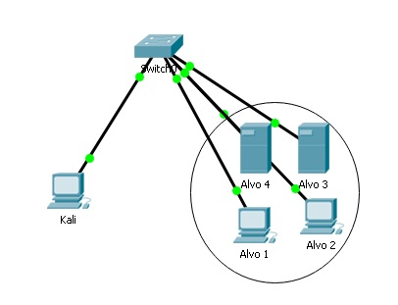Topologia
2. 1. Objetivos

- Preparar as máquinas virtuais (Kali, Metasploitable2)

- Aplicar o método de força bruta usando o Metasploit Framework (Kali Linux <–> Metasploitable2) para os Serviços FTP (21 e/ou 2121) e SSH (22)

2. Apresentar um relatório apresentando resultados do método de Força Bruta usando o Metasploit Framework para os serviços FTP (21 e/ou 2121) e SSH (22):

2.1. Apresentar as wordlists criadas ou importadas para uso;

2.2. Apresentar os módulos usados do Metasploit Framework para aplicar o método nos serviços;

2.3. Gerar os procedimentos dos módulos escolhidos para o teste;

2.4. Rodar o exploit escolhido;

2.5. Identificar as sessões usadas, assim como as credenciais dos testes realizados.

**3. Identificar as senhas do Metasploitable2 e documentar no relatório.**

3.1. Usar algum serviço para capturar os arquivos do Linux (usuários e senhas);

3.2. Usar um método de força bruta para identificar as senhas de serviços vulneráveis.

3.3. Documentar as senhas capturadas.

2-)